acides bases (suite)

Travail a rendre avant le 28 janvier

Réaction de neutralisation
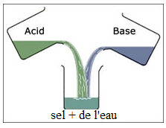
Lors de l’ajout d’un acide sur une base on obtient une solution chimiquement neutre, c’est-à-dire dépourvue de propriétés acides ou basiques.
C’est une « réaction de neutralisation »
Dans une réaction de neutralisation, les ions H⁺ présents dans la solution acide réagissent avec les ions OH⁻ présents dans une solution basique pour former des molécules d’eau
les acides et les bases se neutralisent en formant de l’eau et un « sel ».
EXEMPLE
1) La neutralisation de l'acide chlorhydrique (HCl) par l'hydroxyde de sodium (NaOH)
Neutralisation d’une solution aqueuse de HCl qui est acide car présence des H⁺ par une solution aqueuse de NaOH qui est basique car présence des OH⁻
- 1° Dissociation de HCl : H⁺ + cl⁻
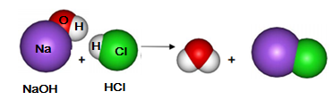
- 2° Dissociation de NaOH: Na⁺ + OH⁻

- 3° Réaction de neutralisation : NaOH + HCl Nacl + H₂ O
La réaction qui a lieu entre HCl et NaOH est stupéfiante car celle-ci fait intervenir deux substances très réactives et dangereuses, alors que les produits qui sont formés après réaction sont inoffensifs : un sel (NaCl) et de l’eau.
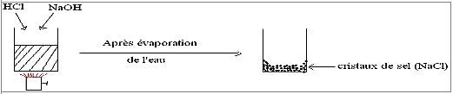

D’autres sels que peuvent être obtenus par réaction de neutralisation. Par exemple, dans la réaction ci-dessous.
A vous d’essayer en complétant les pointillés

2) Neutralisation d’une solution aqueuse de HNO₃ qui est ……….…………car présence …………………….par une solution aqueuse de KOH qui est …………………….car présence ………………………
- 1° Dissociation de HNO₃ : ……………
-2° Dissociation de KOH: …………
- 3° Réaction de neutralisation : HNO₃ + KOH …………..
Exercices
Choix multiples : X
Dans la réaction de neutralisation acidobasique suivante : 2 HF+ Mg(OH)2 →2 H2O+MgF2
Identifie le sel, l’acide et la base.

Acide : HF
Base : Mg(OH)2
Sel : MgF2
Acide : HF
Base : MgF2
Sel : Mg(OH)2
Acide : MgF2
Base : Mg(OH)2
Sel : HF
Acide : Mg(OH)2
Base : HF
Sel : MgF2

Lequel des énoncés suivants est faux?
Une neutralisation acidobasique fait réagir un acide et une base pour former de l’eau et un sel.
La solution obtenue lors d’une neutralisation acidobasique a un pH de 7.
Dans une neutralisation acidobasique, les ions H produits par la base et les ions OH−produits par l’acide s’unissent pour former de l’eau

La pluie acide
Depuis le début des années 1950, on observe une forte augmentation de l’acidité des eaux de pluie dans diverses régions industrielles du monde : l'Amérique du Nord, le sud-est de l'Asie et l'Europe.

Examiner les documents de la page 20 puis répondre aux questions ci-dessous
1.Qu’est-ce qu’une pluie acide ? Donner ses origines
.......................................................................................................................................................
.......................................................................................................................................................
.......................................................................................................................................................

.......................................................................................................................................................
.......................................................................................................................................................
.......................................................................................................................................................
.......................................................................................................................................................
.......................................................................................................................................................
2.Comment se forment les pluies acides ?
.......................................................................................................................................................
.......................................................................................................................................................
.......................................................................................................................................................
.......................................................................................................................................................
.......................................................................................................................................................
.......................................................................................................................................................
.......................................................................................................................................................
.......................................................................................................................................................
3.Quelles sont les conséquences engendrées par les pluies acides ? /3
.......................................................................................................................................................
.......................................................................................................................................................
.......................................................................................................................................................
.......................................................................................................................................................
.......................................................................................................................................................
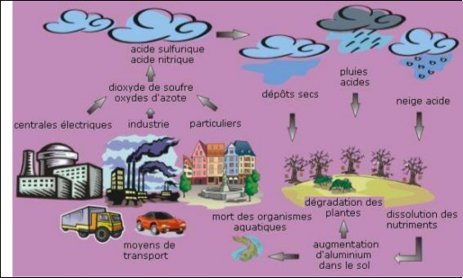

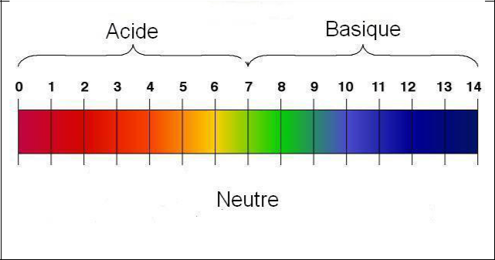
Doc.1

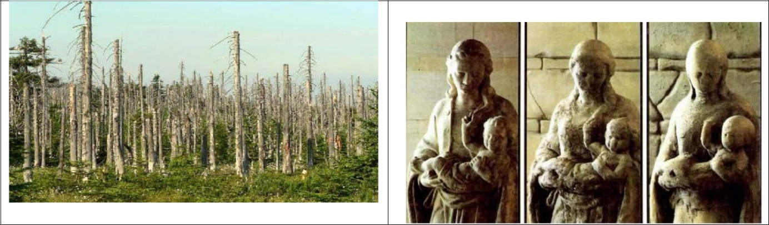
Doc.2 Doc 4

Doc.3

